兴安盟护工智能终端
需求说明书
[V1.0]

拟 制 人______________________
审 核 人______________________
批 准 人______________________

[二〇一八年五月九日]
目录
一、引言 2
（一）编写目的 2
（二）背景 2
（三）定义 2
（四）参考资料 2
二、任务概述 2
（一）目标 2
（二）用户的特点 2
三、硬件需求 3
四、APP需求 3
（一）登录及验签 3
（二）日常护理 4
（三）日常工作 6
1.交接班 6
2.在线培训 7
3.排班信息 8
（四）个人中心 9
1.个人信息 9
2.修改密码 10

需求说明书

一、引言

（一）编写目的
1.作为护工终端选型依据。
2.作为护工APP开发依据。
3.为软件提供测试和验收的依据，即为选取测试用例和进行验收的依据。

（二）背景
参与人员：项目团队；

（三）定义
终端：护工工作中使用的终端设备，用来完成日常护理记录、在线培训等功能；

（四）参考资料

二、任务概述

（一）目标
本项目作为兴安盟福利院项目中的重要组成部分，。

（二）用户的特点
用户操作水平较低；

三、硬件需求
操作系统：安卓？
屏幕尺寸：
规格：
品牌：
价格：
智能终端要求可连接WIFI或使用物联卡，屏蔽下载功能和通话功能；

四、APP需求

（一）登录及验签
护工登录时不需要进行接口验签，在登录之后所有的功能都需要进行接口验签。
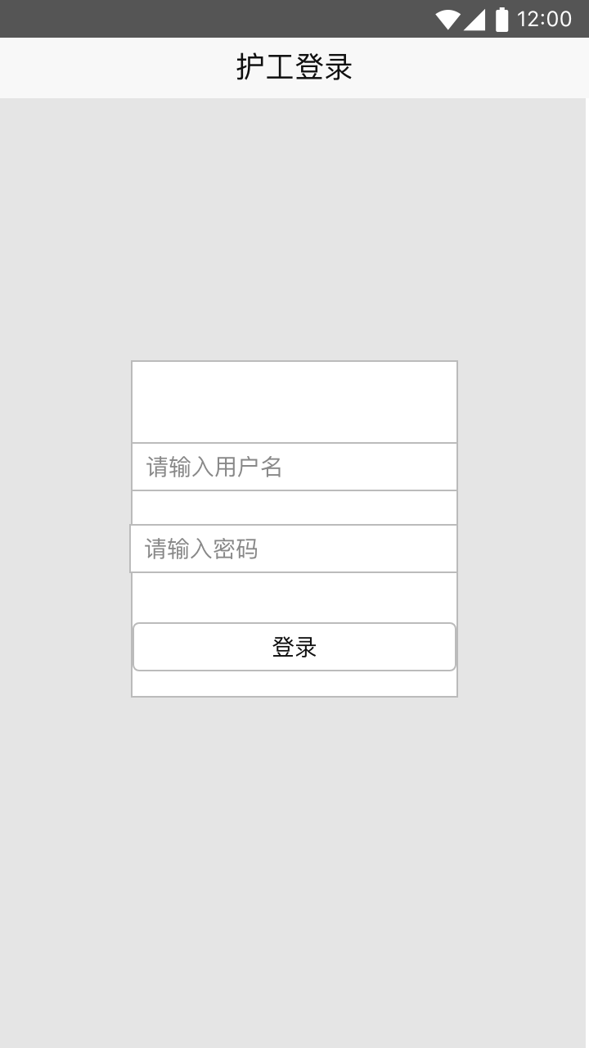

（二）日常护理
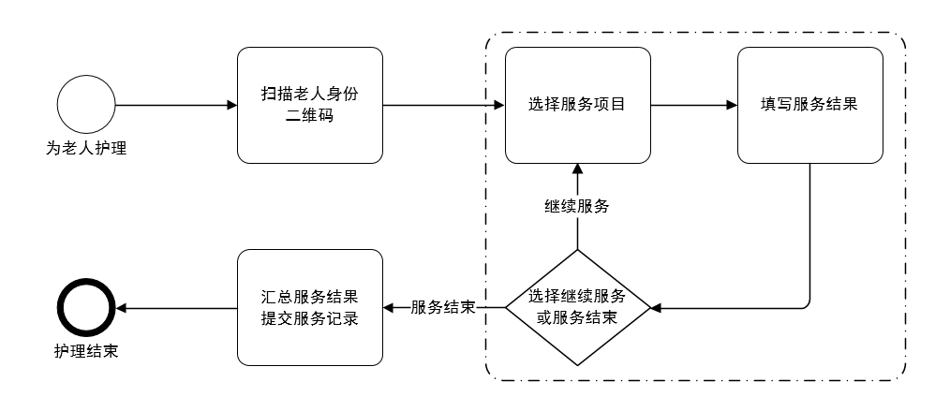
护理流程图
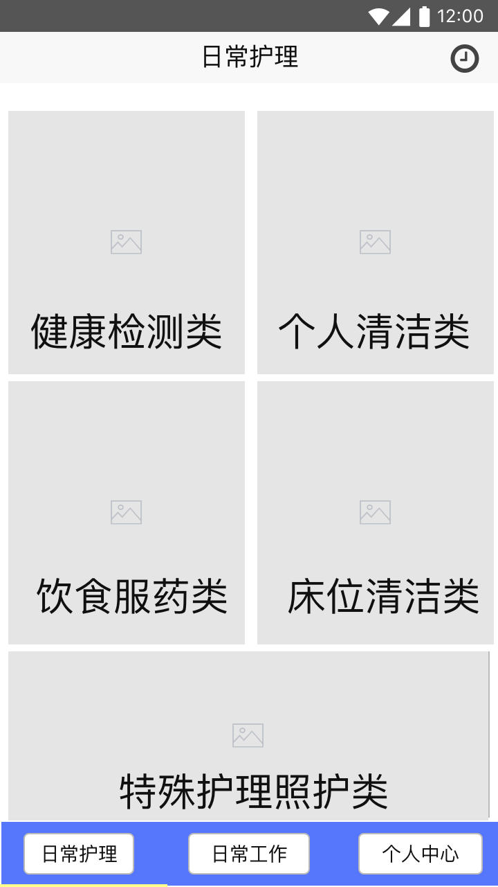
日常护理主要是日常护理项目的记录工作；包含以下5类：
1.健康检测类
体温检测、血压检测、脉搏检测、呼吸检测、饮水量、尿量检测。
2.个人清洁类
擦身、洗头、洗澡、翻身、大小便、剪指甲。
3.饮食服药类
三餐餐食预定、床前就餐、服药。
4.床位清洁类
换床单、换被褥、约束衣、约束带、约束手套清洗。
5.特殊护理类
输液、消毒、吸氧、协助肢体活动。
A．对于需要记录结果的护理项目要进行结果记录，如体温检测；
B．所有护理项目需要有备注栏，可供护工记录相关事项；
C．对护理等级较高的事项可在平台设置提醒，为护工终端推送提醒消息；
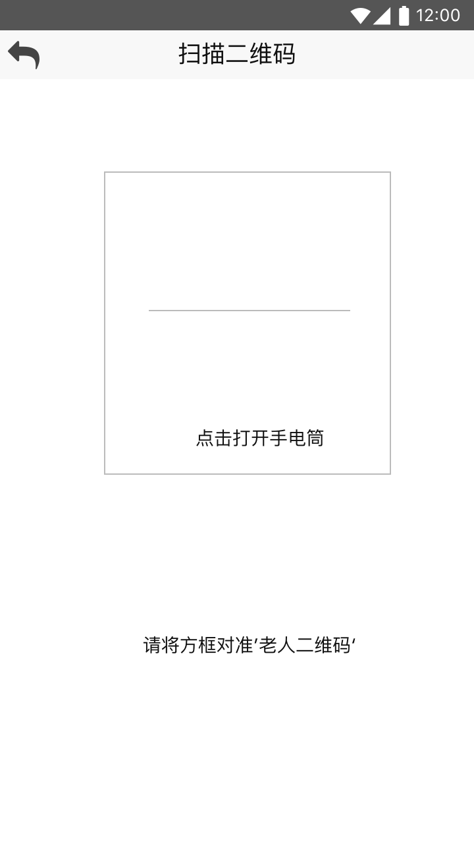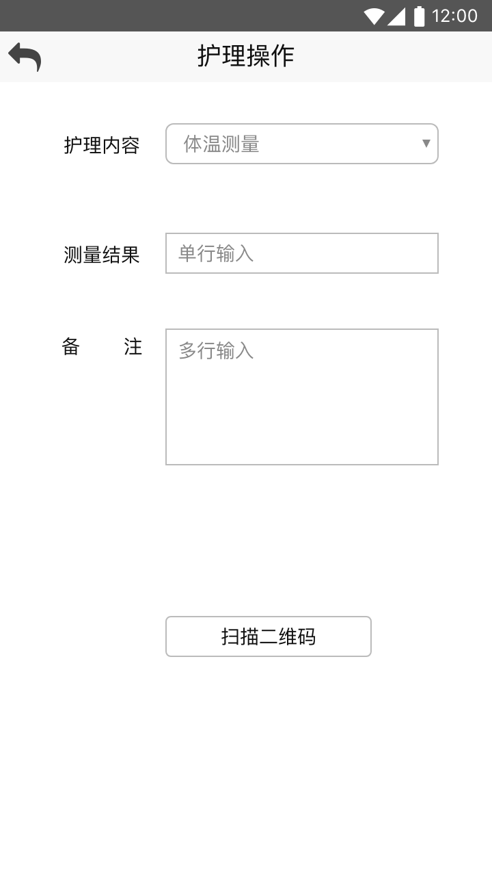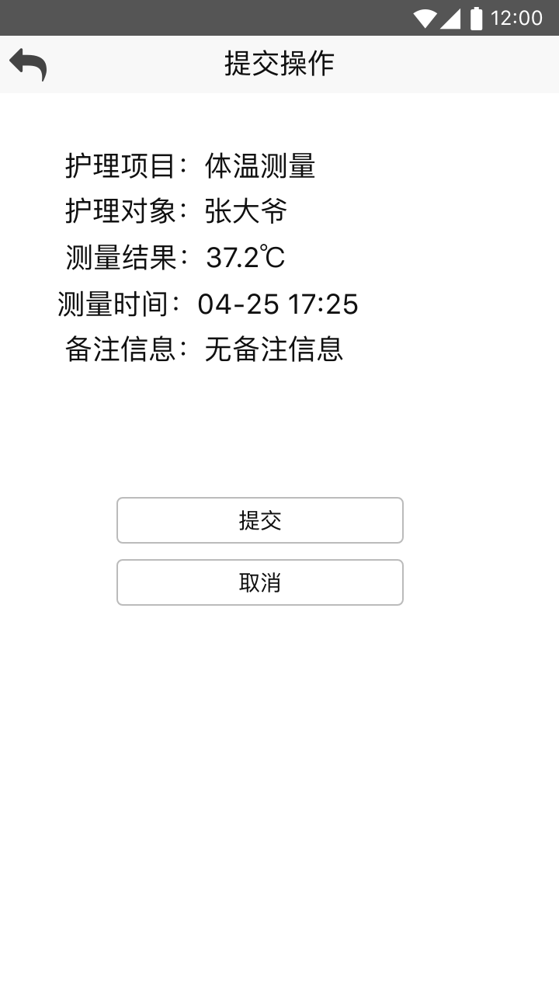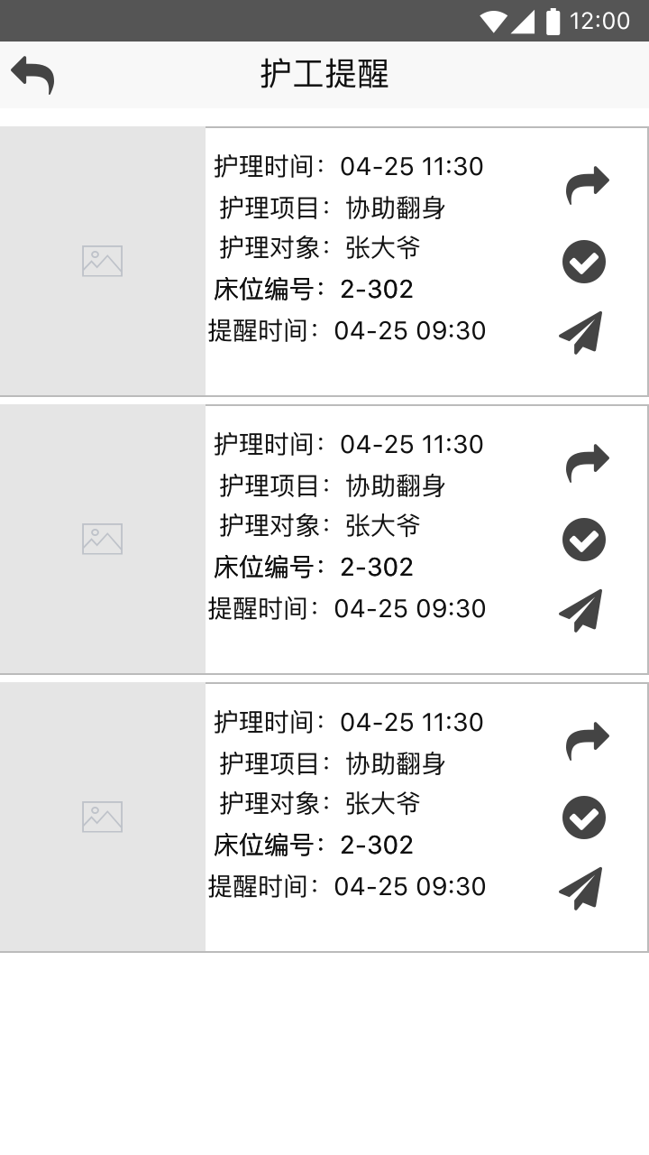

（三）日常工作
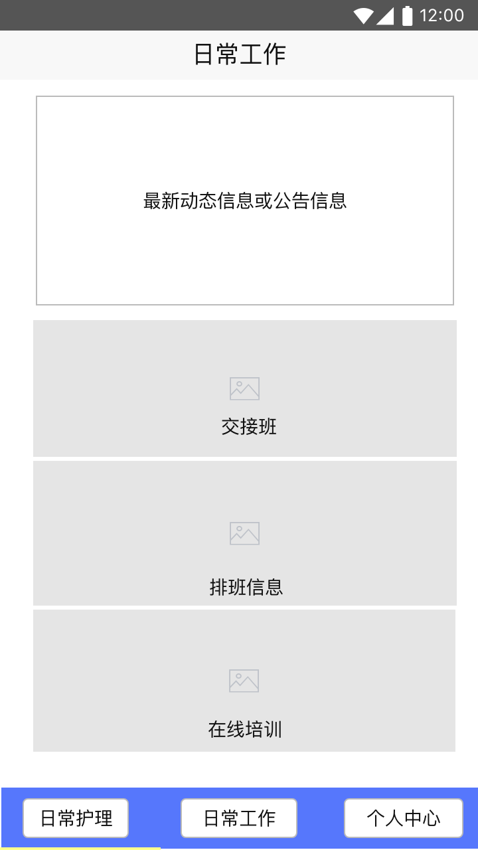

交接班
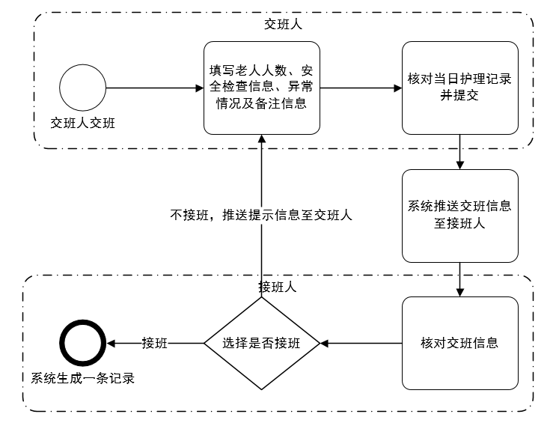
交接班流程
交接班内容包括交接班人员的基本信息、交接时间、交接区域、老人信息、护理信息等内容；
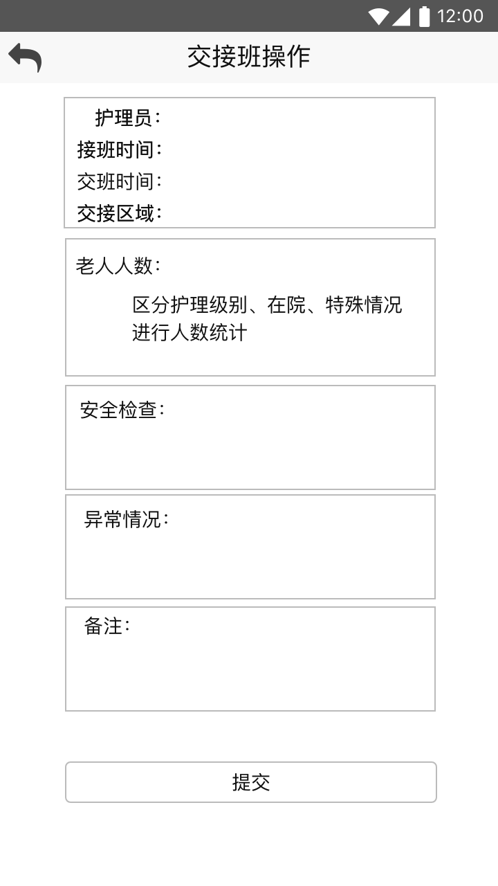

2.在线培训
A．管理员可在WEB端进行视频上传，上传内容包括标题、简介和视频内容；
B．终端展示以列表形式展示，展示视频标题、简介和缩略图；
C．视频列表页可由管理员设置置顶视频；
D．用户点击播放视频后系统记录视频的播放时间，同时记录播放次数；
E．用户点击播放记录按钮可查看当前用户自己的视频播放记录；
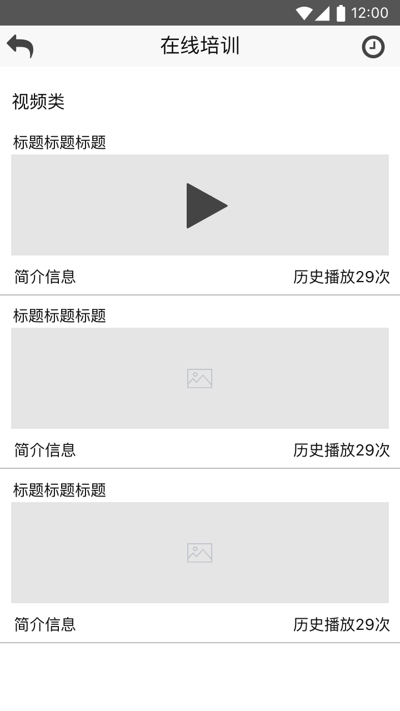

3.排班信息
A．护工可查看自己的班次信息；
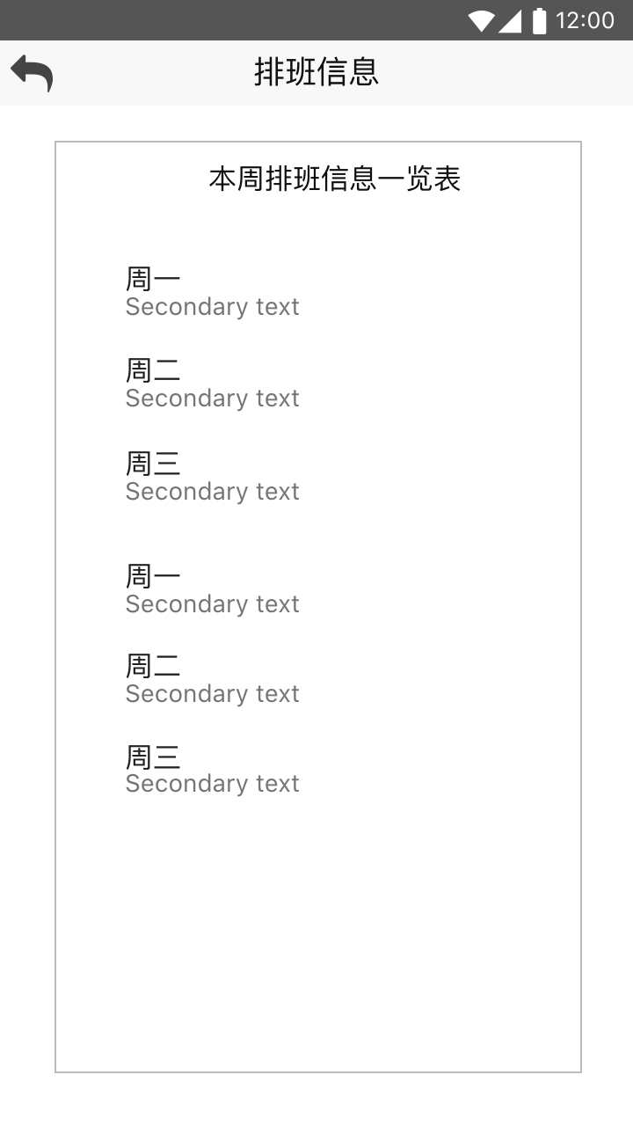

（四）个人中心
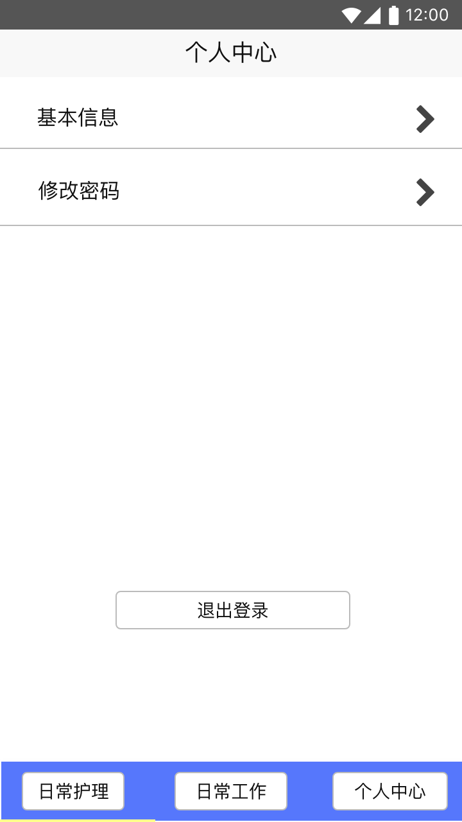

1.个人信息
A．用户可查看个人的基本信息；
B．点击头像可进行头像上传；
C．点击其他信息可进行信息修改；

2.修改密码
A．点击后通过输入原密码的方式修改密码；
